

國立屏東科技大學
107年度校慶
「技職深耕夢想家」
參訪邀請活動說明

國立屏東科技大學 教務處教學資源中心

中華民國107年11月
壹、緣起
本校自民國95年起連年獲教育部補助，致力執行教學卓越計畫，在提升「教」與「學」的品質上卓然有成，本年度配合高教深耕計畫之成果展示，於校慶期間延續辦理技職教育體驗活動。經由專人講解與示範，參與來賓動手DIY創作，透過闖關遊戲體驗技職教育與生活的連結。「技職深耕夢想家」歡迎高中職、國中小師生一同闖關體驗！
貳、活動內容

一、辦理單位：
國立屏東科技大學教務處教學資源中心

二、參與對象：
- 本校教師、學生與行政人員
- 技職校院教師與學生
- 高中職學校教師與學生
- 國中小高中職學校教師與學生

三、活動時間、地點：
- 日期：107年11月16、17日 (星期五、六)
- 地點：本校圖書與會展中心1樓閱覽室

四、展示項目：
- 特色體驗區
技職相關DIY創作
- 闖關集點得贈品
收集體驗區點數換贈品

五、校慶活動：
- 107年11月17日(星期六)為本校94週年校慶活動日，誠摰邀請 貴校師生共襄盛舉。
- 校慶活動精彩豐富，包含園遊會、農園系教學成果展售、E-LIFE科技服務人以人本延伸、秋收草地音樂會、大草原裝置藝術及繽紛光廊等活動。

系所參訪介紹
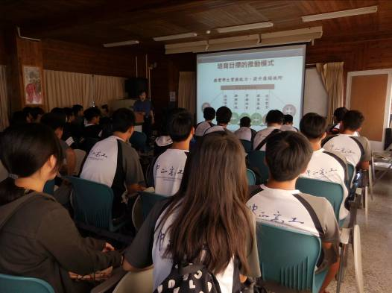 | 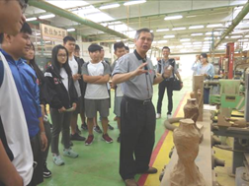
技職體驗活動
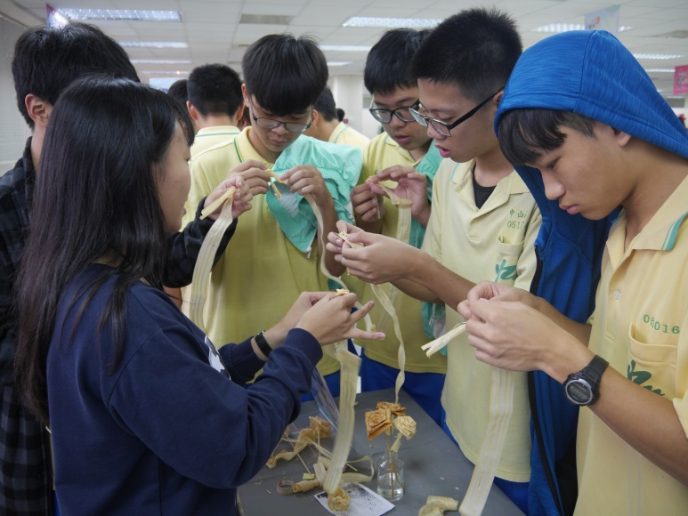 | 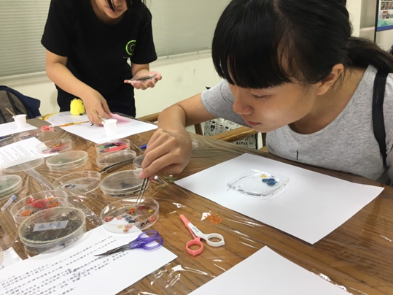
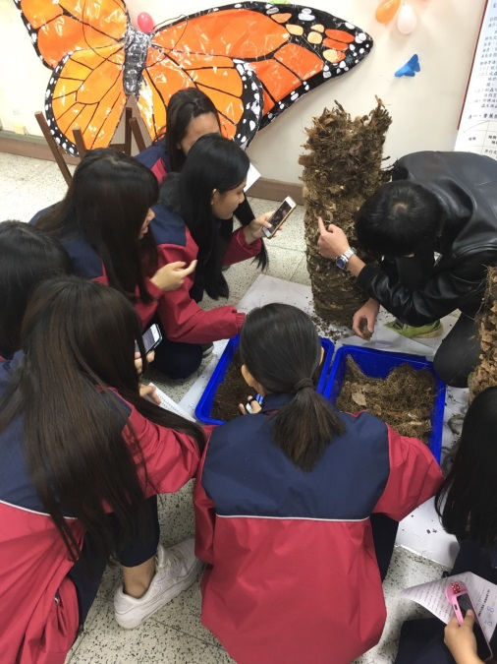 | 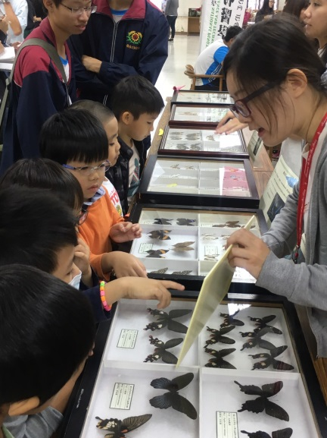
校園美景漫步
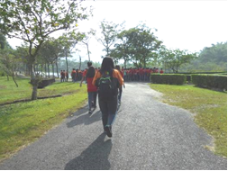 | 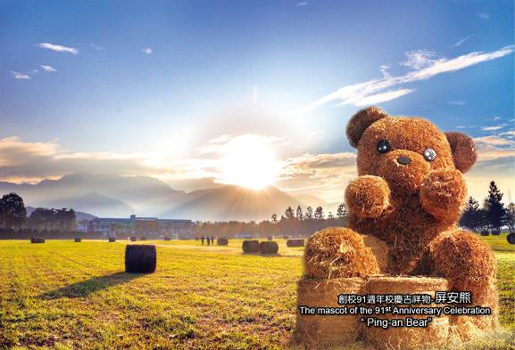

參、參訪說明

一、參訪補助項目說明(實報實銷)：
- 遊覽車車資
  - 煩請受邀學校自行辦理租車事宜，並將發票(及估價單)等資料，以信封收妥，於活動當日擲交承辦人員，將由本校直接匯款給該遊覽車公司。
  - 買受人請書名「國立屏東科技大學」，統編「91004103」。
  - 公司之帳戶影本名稱需與公司章所列之名稱一致。
  - 如超過一萬元，請附估價單正本（需有公司章及負責人私章）。
- 保險費
煩請受邀學校提供參訪學生名冊(含姓名、身份證字號、生日及監護人姓名)，將由本校辦理單位彙整各校資料後統一投保。
- 餐費
- 方案一：本校辦理單位代為訂購
  - 依參觀調查表回覆人數協助訂購後，活動當天於安排用餐地點發放餐盒。
- 方案二：受邀學校自行訂購
  - 請將發票(及估價單)等資料，以信封收妥，於活動當日擲交承辦人員，將由本校直接匯款給該餐點公司。
  - 買受人請書名「國立屏東科技大學」，統編「91004103」。
  - 補助每人餐點金額：60元。(含遊覽車駕駛)
  - 請勿自行代墊。
  - 公司之帳戶影本名稱需與公司章所列之名稱一致。
  - 如超過一萬元，請附估價單正本（需有公司章及負責人私章）。
二、注意事項：
- 煩請有意願參訪之學校於107年10月22日(星期一)將「參觀報名表」(附件1)以電子郵件(minna@mail.npust.edu.tw)回傳，並來電確認08-7703202，分機6291，潘美甄小姐。
- 因場地限制，本年度預計每時段安排100至150人次參訪；將於收到調查表後於10月26日(星期五)前回覆及確認參訪細節。確認參訪行程後敬請再以電子郵件提供學生投保名冊(附件2)。
- 請每位參訪學生及帶隊教師於來賓簽到表(附件3)簽名，於參訪當日連同發票等資料及「資料確認表」（附表4）擲交承辦人員。
- 活動流程參考(視實際情況調整)：
  - 半日行程(視時段情況備餐盒)
校園漫步或高中職類科相關系所參訪(2時)
→圖書與會展中心校慶技職教育體驗「技職深耕夢想家」(1.5 時)
→回程
  - 全日行程_11月16日(星期五)
校園漫步或高中職類科相關系所參訪(2時)
→用餐休息(1.5時)
→圖書與會展中心校慶技職教育體驗「技職深耕夢想家」(1.5時)
→回程
  - 全日行程_11月17日(星期六)
校園漫步或高中職類科相關系所參訪(2時)
→圖書與會展中心校慶技職教育體驗「技職深耕夢想家」(1.5時)
→用餐休息(1.5時)
→校慶活動自由參與(2時)
→回程

- 相關問題請洽教務處教學資源中心
承辦人：潘美甄小姐
電話：(08)770-3202轉6291
電子郵件信箱：minna@mail.npust.edu.tw
國立屏東科技大學 107年度校慶「技職深耕夢想家」
附表1
高中職校參觀報名表
高中職校名稱 |  | 科別班級
預計抵達時間 |  | 預計離開時間
高中職聯絡人 |  | 職稱
聯絡電話 |  | 手機
e-mail
參加人數 | 學生 位+教師 位
餐點 | □不用餐 □自行訂餐 □代訂葷 個，素 個
是否參訪系所(視實際情況安排)
□是，欲參訪系所：1. 2.
□否
是否希望安排校園漫步時間(視實際情況於體驗時段外安排)
□是 □否
體驗日期、時段(因場地限制，將視實際情況調整)
□11/16(星期五)時段一:1:30~3:00
□11/16(星期五)時段二:3:00~4:30
□11/17(星期六)時段一:10:00~11:30
□11/17(星期六)時段二:14:00~15:30
□11/17(星期六)時段三:15:30~17:00

- 往年報名踴躍，因受場地限制，活動將視實際狀況調整，報名額滿為止。
- 主辦單位將補助交通費、保險費、午餐費。
- 由各受邀學校自行租車，並將發票及估價單等資料於活動當日擲交承辦人員，由主辦單位直接匯款給遊覽車公司。
買受人請書名「國立屏東科技大學」，統編「91004103」。
- 參觀師生平安保險費敬請於活動前3天提供，由辦理單位彙整名冊後統一投保。
- 聯絡人：潘美甄小姐，電話：(08)770-3202轉6291，傳真：(08)774-0461
電子郵件信箱: minna@mail.npust.edu.tw。
國立屏東科技大學 107年度校慶「技職深耕夢想家」投保名冊
附表2
高中職校名稱：
聯絡人: 聯絡電話:
編號 | 學生姓名 | 身分證字號 | 出生年月日 | 法定代理人姓名
表格不足請自行增列、加頁
國立屏東科技大學 107年度校慶「技職深耕夢想家」
來 賓 簽 到 表
附表3
日 期：107年11月16日-107年11月17日 時 間：09:00~17:00
地 點：本校圖書與會展中心1樓閱覽室
簽 名 | 簽 名 | 簽 名 | 簽 名
國立屏東科技大學 107年度校慶「技職深耕夢想家」
擲交資料確認表(請勾選確認)
附表4
參與學校：

科別班級：

連絡人：

連絡電話：

請於活動當日將以下資料繳交至承辦人員：

□來賓簽到表
(每位參訪學生及帶隊教師之簽名)

□車資發票
(項目請填寫「車資」或是「租車費」，買受人請書名「國立屏東科技大學」，統編「91004103」)

□餐點發票
(項目請填寫「餐盒」或是「便當」，買受人請書名「國立屏東科技大學」，統編「91004103」)

□估價單
(發票金額超過一萬元，需附蓋有公司章及負責人私章之估價單)

